Активные приемы обучения на уроках технологии
“Все наши замыслы, все поиски и построения превращаются в прах, если у ученика нет желания учиться”. В.А.Сухомлинский.
Современный урок немыслим без высокой познавательной активности ученика. Необходимо так организовать учебную деятельность обучающихся, чтобы добиться наивысшей продуктивности самостоятельной деятельности на уроке и за минимум отведённого времени достичь наиболее эффективного результата. Побудить учащихся к активной мыслительной и практической деятельности в процессе овладения учебным материалом помогают активные приемы обучения.
Я расскажу о приемах обучения, которые использую на уроках.
Работа по инструкции
Инструкция-свод указаний, правил, устанавливающих порядок и способ выполнения или осуществления чего-либо.
Работа по инструкции формирует и развивает регулятивные УУД.
Правила работы с инструкцией:
1. Познакомиться с названием инструкции. Название определяет тему работы.
2. Изучить содержание инструкции. Информация в инструкции должна быть четкая, понятна ученикам, в инструкции не должно быть новых терминов, понятий, либо должна быть проведена работа по их разбору.
3. Выполнить инструкцию, соблюдая последовательность шагов. Учащиеся должны понимать, если выполнить работу не соблюдая последовательность, или не выполнить какой-либо пункт инструкции, результат может быть не тот, какой запланировали, либо изделие получится с браком. Должно быть четкое следование содержанию задания.
4. Провести контроль
Методы контроля:
1. Самоконтроль: по эталону, сравнение с образцом, самоконтроль по критериям, определяющим качество готового изделия.
2. Контроль учителя: перед началом работы в ходе инструктажа учитель предъявляет требования к результату работы, после завершения работы учитель оценивает работу по озвученным критериям.
Результат правильно выполненной инструкции: качественно выполненное изделие.
Какой вид инструкции выбрать зависит от возрастных особенностей обучающихся, методической цели урока.
Инструкции делятся на
1. текстовые
2. графические
3. текстово-графические
Использую работу по инструкции на разных этапах урокахпри изучении всех разделов программы.
Приведу пример по раздел «Технология изготовления швейных изделий»
При выполнении практических работ использую условно-графические изображения швов, технологическую последовательность изготовления, представленную условными знаками, инструкционно-технологические карты.На слайде пример: обработка нижнего и боковых срезов нижней части фартука, соединение кармана с нижней частью фартука. (Приложение1)

Работа по маршрутным листам
При изучении нового теоретического материала использую маршрутные листы, организуя самостоятельное изучение материала учениками.
Маршрутный лист - это маршрут на выполнение какой – то работы, какого – то задания. Такая работа активизирует ученика на уроке, так как каждый ученик должен дойти до конца маршрута, получить результат.
Работая по “Маршрутному листу”, ученик не попадает в ситуацию неожиданного вопроса, у него есть время подумать, ответить, подготовив ответ.
Маршрутные листы могут быть одинаковыми для всех учеников, может быть использован дифференцированный подход.
Предлагаю вам маршрутный лист по теме «Блюда из яиц» 5 класс (Приложение2)

Смысловое чтение и работа с текстом (Приложение 3)
Читать – это еще ничего не значит; что читать и как понимать читаемое – вот в чем главное дело. К.Д.Ушинский
Смысловое чтение носит метапредметный характер и относится к универсальным учебным действиям.Смысловое чтение – вид чтения, которое нацелено на понимание читающим смыслового содержания текста. Для смыслового понимания недостаточно просто прочесть текст, необходимо дать оценку информации, откликнуться на содержание.Как установили ученые, на успеваемость ученика влияет около 200 факторов. Фактор №1 – это навык чтения, который гораздо сильнее влияет на успеваемость, чем все вместе взятые.
Я применяю следующие приемы смыслового чтения:
-Исправление ошибок: на слайде представлен пример: кулинария 5 класс, тема «Технология приготовления блюд из макаронных изделий», задание на этапе закрепление материала.
-Заполнение пропусков. Пример: кулинария 6 класс, тема «Нерыбные продукты моря и технология приготовления блюд из них»задание на этапе изучения нового материала.
-Сжатие текста, составление конспекта.Пример: раздел «Создание изделий из текстильных материалов 6 класс, тема «Раскрой плечевого изделия», этап изучение нового материала. На слайде представлен фрагмент текста и конспект.
-Приём «Верные и неверные утверждения» Пример по разделу «Интерьер жилого дома 5 класс, тема «Интерьер и планировка кухни-столовой», задание на этапе изучения нового материала.
-Умение найти в тексте ответ на поставленный вопрос. Приём «Тонкие» и «толстые» вопросы (Тонкие вопросы: Кто…? Что…? Когда…? Может…? Будет…? Согласны ли Вы…? Толстые вопросы: Дайте несколько объяснений, почему...? Почему Вы считаете…? В чем различие…? Предположите, что будет, если…? Что, если…?) Вопросы по прочитанному тексту может задавать учитель или формулировать дети.
Использование активных методов обучения позволяет обеспечить эффективную организацию учебного процесса.

Приложение 1
Примеры инструкции при изучении темы: «Соединение накладного кармана с нижней частью фартука»
Пример текстовой инструкции
- Наложить карман на лицевую сторону нижней части фартука согласно контрольным линиям, определяющим местоположение кармана, приколоть булавками.
- Карман наметать, ширина шва наметывания 3 мм.
- Карман настрочить, ширина шва настрачивания 1-2мм
- Убрать строчку наметывания.
- Карман приутюжить.
Пример графической инструкции
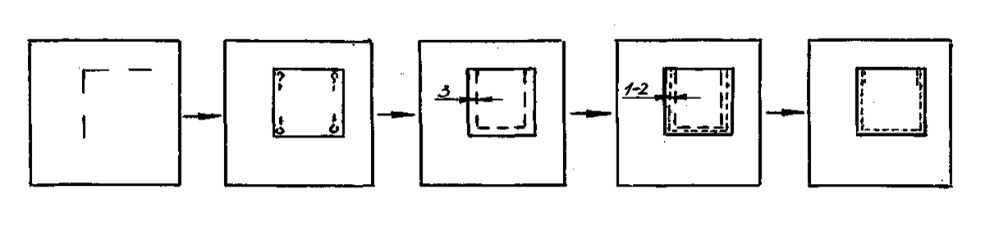Пример текстово-графической инструкции
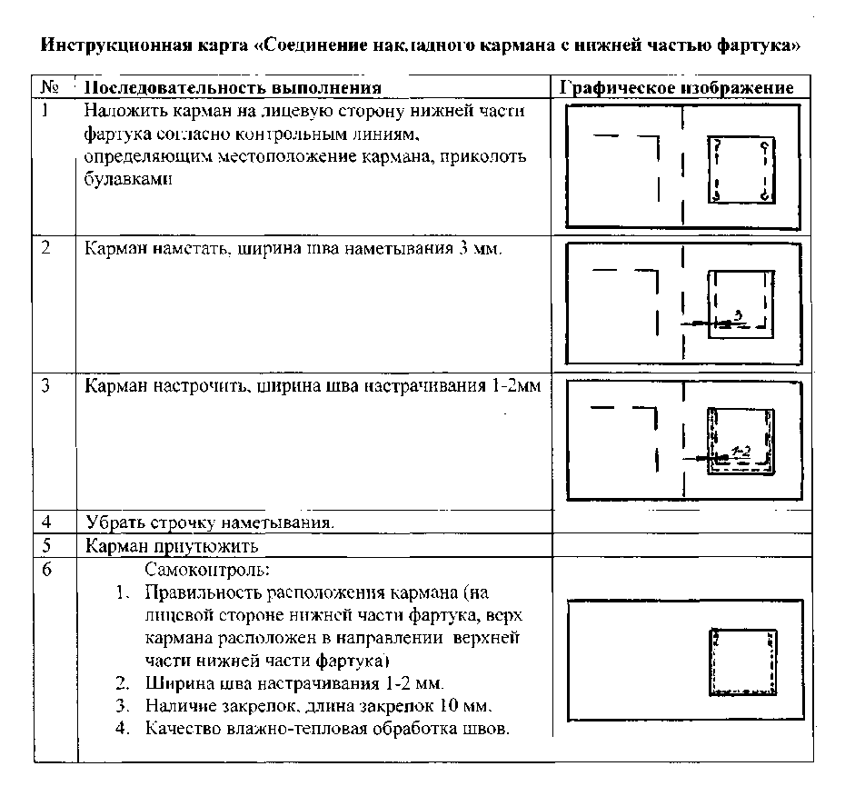

Приложение 2
Маршрутный лист
5 класс
Раздел «Кулинария»
Урок «Блюда из яиц»

Задание на этапе актуализации знаний.
Индивидуальное задание
Задание: Соедини стрелками соответствующие друг другу название пищевого вещества и их функции в организме человека
Белки
Жиры
Углеводы
Витамины
Минеральные вещества
Вода
Необходима для переваривания пищи, выведения шлаков, поддерживания нормальной
температуры тела.
Усиливают сопротивляемость организма заболеваниям, повышают его тонус.
Строительный материал клеток и тканей организма.
Источник энергии для организма.
Необходимы организму для поддержания важных энергетических функций, являются основным компонентом нервных тканей.
Необходимы для выполнения важнейших строительных и регуляторных функций.

Время работы: 2 минуты
Контроль: фронтальный опрос.
Задание на этапе изучения нового материала.
Пищевая ценность яиц
Работа в парах.
Задание: Прочитать текст учебника стр. 66 пищевая ценность яиц, сделать записи в тетради.
Время работы 5 минут.
Результат работы – записи в тетради.
Пример: Яйца содержат ….., ….., ….., ….. .
Контроль: фронтальный опрос.

Инструкция к проведению опыта «Определение свежести яиц»
Инструменты и приспособления: стакан с водой, соль - 1 столовая ложка, 3 яйца: до 6 дней с момента снесения, 7-10 дней с момента снесения, 25 дней с момента снесения.
Задание:
- Растворить в стакане с водой одну столовую ложку соли, опустить туда яйцо.
- Наблюдать, что происходит с яйцом. Результаты наблюдения занести в таблицу.
- Изучив строение яйца, сделать вывод по результатам опыта:на чем основан способ определения свежести яиц с помощью подсоленной воды?
Время выполнения задания 10 минут.
Работа выполнить в группах по 4 человека.
Результат работы оформить на отчетном листе в таблице.
№ | Срок свежести яйца | Результат наблюдения
1. | Яйцо до 6 дней с момента снесения
2. | Яйцу 7-10 дней с момента снесения
3. | Яйцу около 25 дней с момента снесения
Вывод:
Результат работы представляет один из учеников группы.

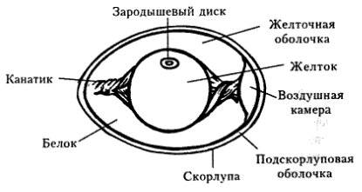
Рис. строение яйца птицы.
Способы хранения яиц
Яйца рекомендуют хранить, укладывая тупым концом вверх. Почему?
Блюда из яиц
Задание: Прочитать текст учебника с. 68-70, составить конспект по опорным схемам.

Яйца вареные Яичница Омлет

…… ..…. ..…. …… …… …… ……
(время варки) (время варки) (время варки)

Время выполнения задания 5 минут.
Работа выполнить индивидуально в тетради.
Контроль: фронтальный опрос.

Задание: Прочитать и проанализировать текст учебника с. 70.Найти сходства и различия в приготовлении яичницы – глазуньи и омлета натурального. Ответ занести в таблицу.
Время выполнения задания 5 минут.
Работа выполнить в парах на отчетных листах в форме таблицы.
Сходства | Различия

Контроль: фронтальный опрос.
Практическая работа на этапе закрепления и первичного применение знаний.
«Исправь ошибки в тексте»
Яйца ценный продукт питания. Хранят яйца при комнатной температуре до полугода. Куриные яйца в зависимости от срока хранения делятся на диетические и недиетические. Прибор для определения свежести яиц называется телескоп. В пищу можно использовать сырые яйца, а также их можно варить, жарить, запекать. Основные блюда из яиц – яйца вареные, яичницы, омлеты, запеканки. Яйца можно сварить всмятку, в пакетик, вкрутую.
Время выполнения задания 3 минуты.
Работу выполнить индивидуально.
Контроль: фронтальный опрос.
Домашнее задание: разработать рецепт и приготовить блюдо «яичница с гарниром», оформить в тетради по плану:
1) Название блюда;
2) Количество продуктов на одну порцию;
3) Описание технологии приготовления блюда;
4) Отзыв о вкусовых качествах и внешнем виде блюда (пишет дегустатор)

Приложение 3
Приемы «Смысловое чтение и работа с текстом»
Прием: исправление ошибок.
Пример: кулинария 5 класс, тема «Технология приготовления блюд из макаронных изделий»
Этап: закрепление материала.
Задание: Найди ошибки в тексте.
Сливной способ варки макаронных изделий: в посуду с холодной подсоленной водой закладывают промытые макаронные изделия и варят, периодически помешивая, до полного разваривания. Продолжительность варки зависит от вида макаронных изделий. Сваренные макаронные изделия откидывают на дуршлаг, дают отвару стечь, перекладывают в посуду с растопленным маслом и перемешивают.
Прием: заполнение пропусков
Пример: кулинария 6 класс, тема «Нерыбные продукты моря и технология приготовления блюд из них»
Этап: изучение нового материала.
Задание: Прочитай текст учебника стр. 46-49, заполни пропуски.
Пищевая ценность: …..
Кальмары
- Оттаивают …..
- Надрезают брюшка, удаляют …..
- Заливают ….. водой (…-...$℃) на несколько минут$
- Промывают …..водой
- Варят ….. 3-5 мин, опуская в кипящую подсоленную воду; ….. 10-12 мин; ….. 5 мин
Креветки
- Оттаивают
- Варят в ….. воде ….. мин
- Очищают от …..
Мидии
- Оттаивают
- Используют для приготовления
Морские гребешки
- Оттаивают
- Промывают в ….. воде
- Варят в ….. воде ….. мин
Морская капуста
- Пищевая ценность: …..
- Продается в ….. или ….. виде
- Сушёную заливают водой (1:8), оставляют для ….. на 12ч
- Промывают
- Отваривают …..ч
- В отваре выдерживают …..ч, ….. , заливают холодной водой и хранят в холодильнике

Пример: создание изделий из текстильных материалов 6 класс, тема «Раскрой плечевого изделия»
Этап: изучение нового материала.
Задание:Прочитай текст учебника стр. 103-106, составь конспект.
Фрагмент текста учебника.
Технологическая последовательность подготовки ткани к раскрою.
- Выровнять срезы: выделить вдоль среза ткани одну из нитей и срезать полосу ткани по этой разметке.
- Устранить перекос: ткань с выровненными срезами сложить вдоль пополам лицевой стороной внутрь, совместив кромки. Если обнаружится перекос ткани, растянуть ее по диагонали, держа за уголки.
- Обнаружить дефекты: внимательно рассмотреть ткань перед настилом, чтобы выявить дыры, пятна, неравномерную окраску, утолщение нитей. Такие места следует отметить мелом или цветной ниткой, чтобы при раскрое они не попали на детали выкройки.
- Определить лицевую сторону ткани по яркости печатного рисунка, виду ткацкого переплетения, качеству поверхности ткани, кромке.
- Определить долевую нить – она проходит вдоль кромок ткани. Если кромок нет, ткань растягивают: в долевом направлении растяжение меньше, чем в поперечном.
- Настелить ткань: разложить на столе одним из способов - в сгиб или в разворот.
Конспект.
Технологическая последовательность подготовки ткани к раскрою.
- Выровнять срезы.
- Устранить перекос.
- Обнаружить дефекты.
- Определить лицевую сторону ткани.
- Определить н.о.
- Настелить ткань: в сгиб или в разворот.
Приём «Верные и неверные утверждения»
Пример: материаловедение 5 класс, тема «Производство текстильных материалов»
Этап: закрепление материала
Задание: Верны ли следующие утверждения? Определение направления долевой нити.
Утверждение | Да | Нет
- Долевые нити растягиваются меньше.
- Поперечные нити идут по направлению кромки.
- При резком растяжении ткани по долевым нитям звук будет более отчетливый
- Поперечные нити гладкие и прочные.

